**VLANs**

Una VLAN (red de área local virtual) es una modificación de la topología LAN en la cual se pretende solucionar el problema de tormenta de broadcast, dividir en segmentos una red LAN y aumentar la seguridad, debido a que un usuario no puede ingresar a un segmento de red al que no pertenezca, modificando únicamente su dirección IP. Un switch administrable siempre trae configurada la ***VLAN 1*** a la cual están asociados todos los puertos. El nombre de esta VLAN es ***default***.

**Actividad 1. Configuración de una red VLAN**

Dentro de las actividades más frecuentes que debe realizar un administrador de redes se encuentra la configuración de VLANs. Una VLAN requiere de un switch que de les de soporte, conocido como switch administrable, el cual deberá ser configurado apropiadamente. Para llevar a cabo este proceso se hace una configuración especial en los puertos aislando unos de otros de una manera lógica y no física.

**1. Adicione cuatro computadores a la zona de trabajo.**

**2. Adicione un switch genérico y realice la conexión de los hosts al switch.**

**3. Haga un diseño de direcciones IP de tal manera que los cuatro computadores hagan parte del mismo segmento de red y asigne a cada host las direcciones IP en las interfaces.**

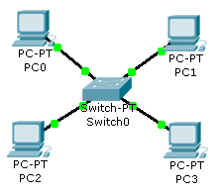

**Figura 1. Área de trabajo**

**[Complete las siguientes tablas]**

|  |  |
| --- | --- |
| **Dirección de la red** | **Máscara de red** |
| 192.168.1.0 | 255.255.255.0 |

|  |  |  |
| --- | --- | --- |
| **Host** | **Dirección IP de hosts** | **Puerto en el switch** |
| **0** | 192.168.1.1 | 0/1 |
| **1** | 192.168.1.2 | 0/2 |
| **2** | 192.168.1.3 | 0/3 |
| **3** | 192.168.1.4 | 0/4 |

**4. Verifique el correcto funcionamiento de la red que acaba de configurar.**

Utilice el botón ***Add Simple PDU***, ubicado en el costado derecho de la ventana, para enviar rápidamente un mensaje ICMP entre dos hosts. Simplemente haga clic en el botón, luego haga clic sobre el host origen y a continuación sobre el host destino.

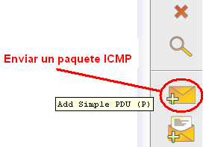 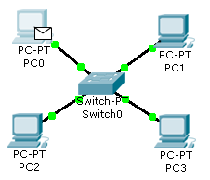

**Figura 2. Envío rápido de paquetes ICMP**

Observe el resultado del mensaje enviado. Ver figura 3.

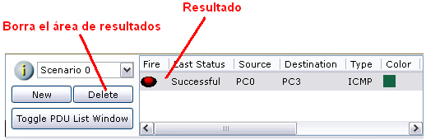

**Figura 3. Resultado del envío rápido de paquetes ICMP**

**5. Divida la red en dos segmentos diferentes (PC0 y PC1 en el primer segmento, PC2 y PC3 en el segundo segmento). Configure de nuevo las direcciones IP en las interfaces de los hosts.**

**[Complete las siguientes tablas]**

|  |  |  |
| --- | --- | --- |
| **Segmento** | **Dirección de la red** | **Máscara de red** |
| **1** | 192.168.1.0 | 255.255.255.0 |
| **2** | 192.168.2.0 | 255.255.255.0 |

|  |  |  |
| --- | --- | --- |
| **Host** | **Dirección IP de hosts** | **Puerto en el switch** |
| **0** | 192.168.1.1 | 255.255.255.0 |
| **1** | 192.168.1.2 | 255.255.255.0 |
| **2** | 192.168.2.3 | 255.255.255.0 |
| **3** | 192.168.2.4 | 255.255.255.0 |

**6. Repita el paso 4, verificando que los hosts de segmentos diferentes no responden al envío de paquetes**

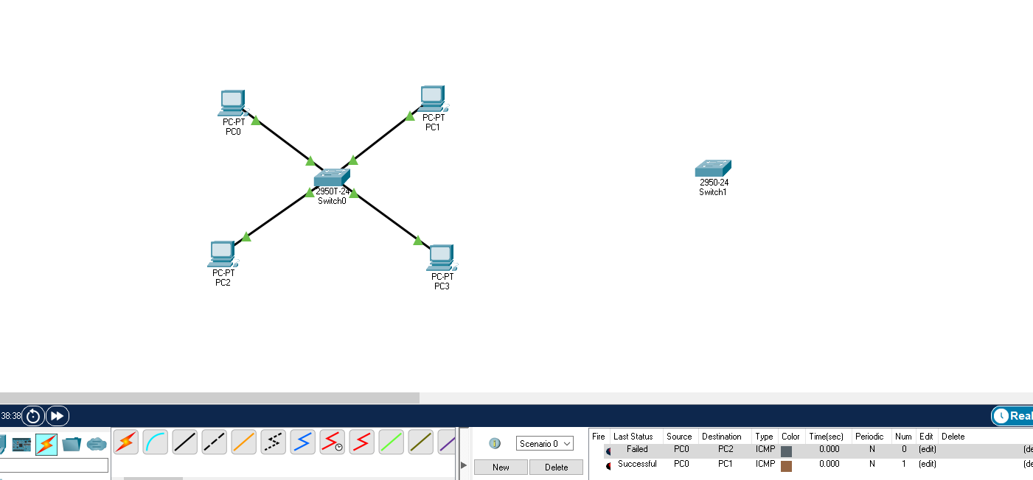

**7. Cree las VLANs**

Ingrese al modo de configuración, haciendo clic sobre el switch y eligiendo la pestaña *CLI*.

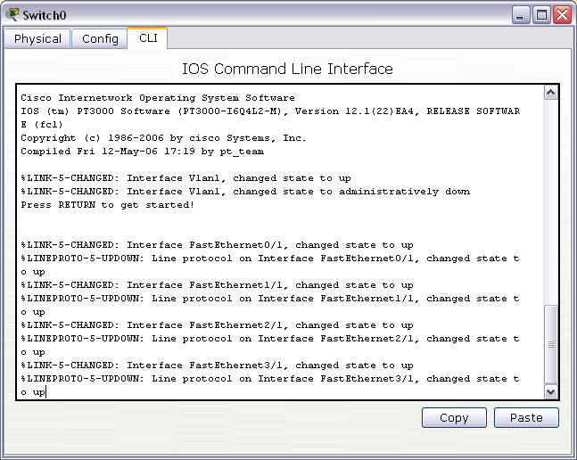

**Figura 5. *CLI - Command Line Interface***

*CLI (IOS Command Line Interface)* es la línea de comandos del switch la cual permite ingresar los comandos de configuración.

Presione la tecla ***Enter*** y observe el prompt (el mensaje que se puede ver justo antes de la Posición del cursor). Identifique el modo de configuración de usuario (***Switch>***). Al iniciar el switch, éste se encuentra en modo de configuración de usuario. Este modo permite la realización de consultas acerca del estado del switch y no permite modificar la configuración, lo cual requiere estar en modo de configuración privilegiado.

Para pasar al modo de configuración privilegiado, escriba: *Switch>****enable***. Observe que el prompt ha cambiado y ahora el mensaje asociado es ***Switch#***.

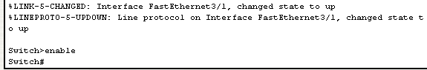

**Figura 6. *Prompt en modo de configuración de usuario y modo de configuración privilegiado***

Ingrese al modo de configuración de terminal: *Switch#****configure terminal***. Observe que de nuevo el prompt ha cambiado (***Switch(config)#***). El modo de configuración de Terminal permite elegir la interface del switch que se desea configurar.

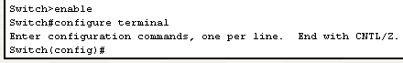

**Figura 7. *Prompt en modo de configuración de terminal***

Cree la vlan 2 mediante el comando *Switch(config)#****vlan 2***. Observe nuevamente el prompt ***Switch(config-vlan)#.*** Asigne un nombre a la vlan, en este caso, estudiantes con el comando *Switch(config-vlan)#****name estudiantes***.



**Figura 8. *Creación de la VLAN y asignación de nombre***

Repita el procedimiento para crear la ***vlan 3*** con nombre ***profesores***.

Verifique si las VLANs han sido creadas correctamente con el comando *switch#****show vlan***. Tenga en cuenta que el comando show vlan solo se puede usar en la raíz del modo de configuración privilegiado. Para ir al nivel anterior puede usar el comando ***exit***, o ***Ctrl Z*** para ir directamente a la raíz.

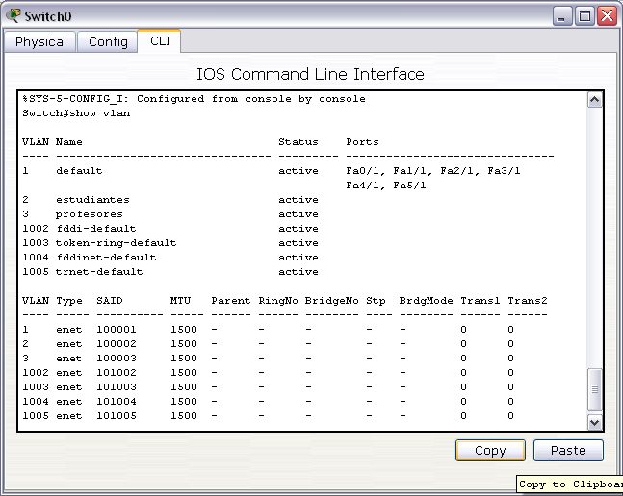

**Figura 9. *Visualización de las vlan existentes en el Switch***

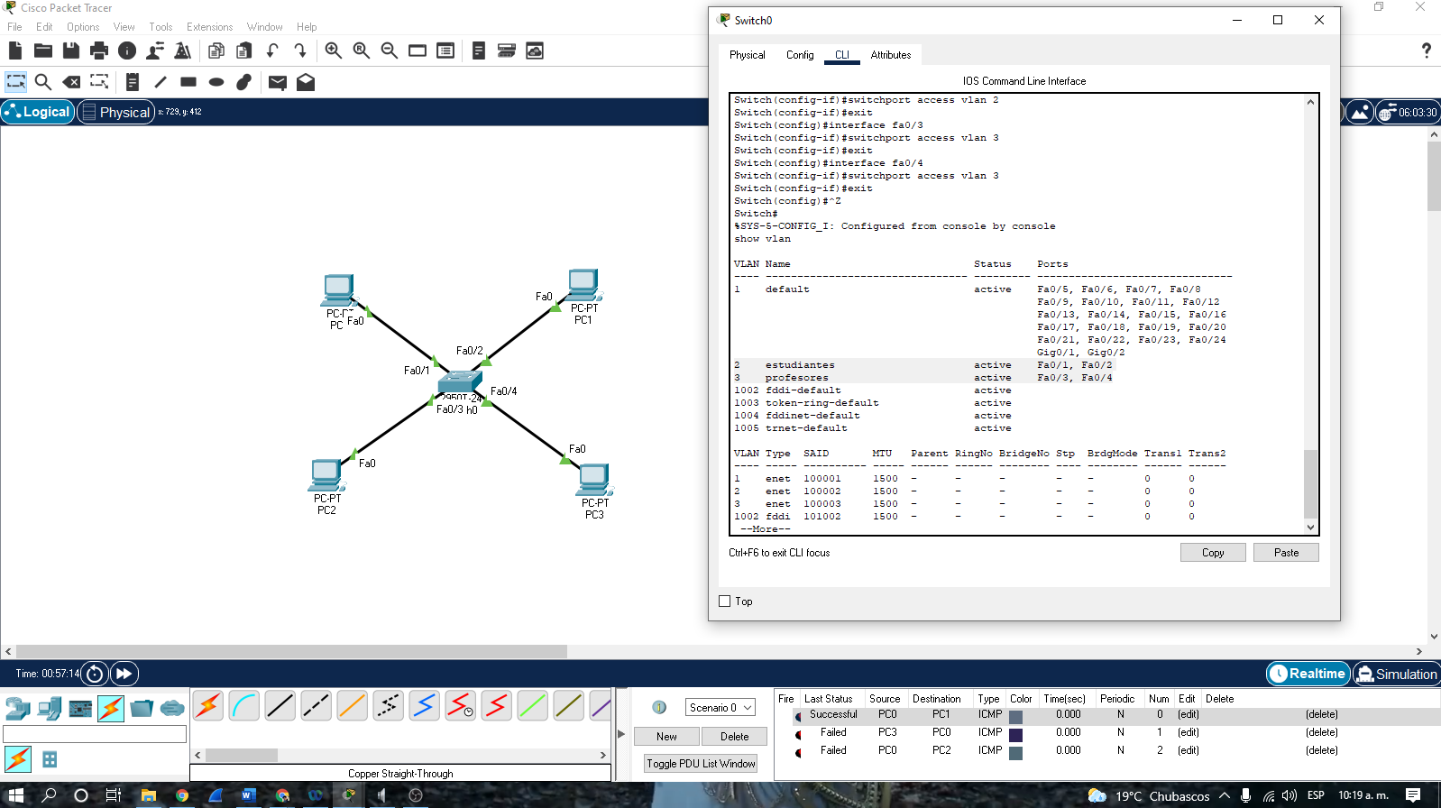

*De esta manera se confirmo que las VLAN han sido creadas correctamente*

**8. Asocie los puertos del switch con las vlan**

Asocie cada interface a la vlan correspondiente. Para este caso, el segmento ***1*** va a ser asociado con la vlan ***estudiantes*** y el segmento ***2*** con la vlan ***profesores***.

Ingrese a la configuración de interfaces con una interfaz especificada: *Switch(config)#****interface Fa0/1***. Observe el prompt (***Switch(config-if)***). En este caso, se toma como ejemplo la interfaz Fa0/1. Tenga presente los puertos del switch cuando realizó la conexión.

Asigne el acceso de la interfaz especificada a la vlan 2 mediante el comando  
*Switch(config-if)#****switchport access vlan 2***.

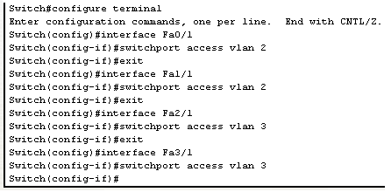

**Figura 10. *Asociación de los puertos del switch a las vlan***

Utilice nuevamente el comando show vlan para verificar la asignación de los puertos a las vlans.

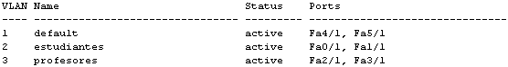

**Figura 11. Verificación de la asignación de las interfaces a las vlan**

**9. Modifique la dirección IP del computador 2 para que tenga una dirección del segmento 1.**

**[Complete las siguientes tablas]**

|  |  |  |
| --- | --- | --- |
| **Segmento** | **Dirección de la red** | **Máscara de red** |
| **1** | 192.168.1.0 | 255.255.255.0 |
| **2** | 192.168.2.0 | 255.255.255.0 |

|  |  |  |  |
| --- | --- | --- | --- |
| **Host** | **Dirección IP de hosts** | **Puerto en el switch** | **VLAN** |
| **0** | 192.168.1.1 | 255.255.255.0 | Estudiante |
| **1** | 192.168.1.2 | 255.255.255.0 | Estudiante |
| **2** | 192.168.1.3 | 255.255.255.0 | Estudiante |
| **3** | 192.168.2.4 | 255.255.255.0 | Profesor |

**10. Envíe un paquete ICMP para verificar la conexión entre los computadores 1 y 2 que pertenecen al mismo segmento de red pero están configurados en vlans diferentes. ¿Qué pasó?**

Cambiando la dirección ip del host 2 que se encontraba en la vlan 3 si que perteneciendo a la misma vlan pero a otro segmento de red, pero al ser cambiada y pertenecer a la misma sección de red no podrán compartir información como se observa en la imagen

